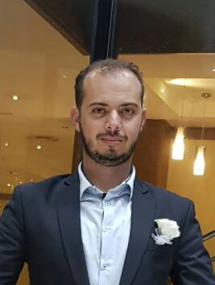

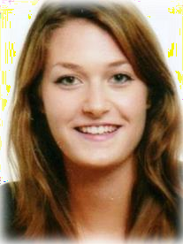

Abdeldjallil BENAMMAR

(27 ans)

Cité des 80 logement Ain el Turk

@ :[benammarabdeldjalil@gmail.com](mailto:benammarabdeldjalil@gmail.com)

06.65.59.44.05

Service National : Exempt

Permis de conduire B

# Master en physico-chimie des matériaux et développement durable

**Diplôme et Formations**

Février 2019 Formation système de management de la qualité. Etablissement SARL SINAL

Décembre 2018 Formation en management de projets. Etablissement chambre de commerce mazghena-Alger

De 2014 à 2015 Obtention du master en physico-chimie des matériaux et développement durable. Université des Sciences et Technologie Oran, Algérie

De 2012 à 2013 Obtention de la licence en chimie spécialité chimie physique. Université des Sciences et Technologie Oran, Algérie

De 2009 à 2010 Obtention du baccalauréat science Lycée mouloud kacem Oran, Algérie

**Expériences professionnelles**

SARL SINAL, Oran. *Mars 2018-à ce jour*

**Chargé D’étude Instrumentation Analytique**

* + Elargir le portefeuille clients, et fidélisé ceux qui sont déjà clients de la société
  + Répondre aux appels d’offres des clients désirant acquérir des GC, GC MS, HPLC, Générateur de Gaz
  + Apporter une plus-value technique à la société
  + Responsable de projet université d’Oran
  + chargé du management du projet.
  + Piloter le projet en constituant, organisant, coordonnant et animant l'équipe projet selon le cahier des charges (demande du client, budget, délais…)
  + Livrer le projet au niveau de qualité attendu par le client
  + Assuré la livraison et Installation des équipements

Université des sciences et de technologie, Oran. *Septembre 2016-Juin 2017*

**Enseignant**

* + Charger de l’encadrement des étudiants en travaux pratique. Module: Chimie cinétique.
  + Diriger des travaux en thermodynamique.

**Responsable HSE**

EURL Belhachemi, Secteur hygiène et sécurité, Oran*. Février 2016- Mai 2016*

* + Gérer la gestion de l’encadrement du personnel
  + Charger d’hygiène de l’entretien au niveau du site industriel

**Compétences spécifiques**

Arabe : Langue maternelle

Anglais : Intermédiaire (Niveau B2)

Français : Parfait (Niveau C1)

Maitrise de l’outil informatique/ Bureautique : Pack Office (Word, Excel, Power point).

**Centres d’intérêt**

Sport : Course à pied, Football, Natation

Voyages : France, Belgique, Turquie, Tunisie

Divers : lecture, bénévolat